Massapercentage kalk in een eierschaal

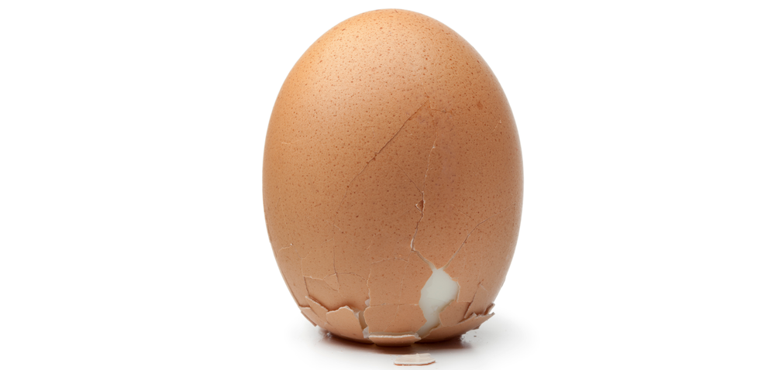

27-06-2017

Inleiding
Literatuuronderzoek
Verschillende soorten
Alle vissen, vogels, amfibieën, reptielen, de meeste geleedpotigen en sommige weekdieren zijn dieren die zich voortplanten door middel van het leggen van eieren, oviparie. De eieren van vogels worden beschermd door een harde, kalkachtige schaal. Reptieleneieren hebben een iets zachtere schaal.
Het voordeel van het leggen van eieren is dat het moederdier niet alle nakomelingen in de baarmoeder hoeft te dragen tot deze volledig zijn ontwikkeld. Bij vele diersoorten is dit anatomisch gezien ook niet mogelijk. Een ander voordeel is dat de nakomelingen bij de ontwikkeling niet afhankelijk zijn van de ouder. Wanneer het moederdier door predatie of ziekte sterft, niet de hele kroost verloren gaat. Een nadeel zou kunnen zijn dat vele dieren specifiek de eieren van andere dieren opeten, ovivoren.
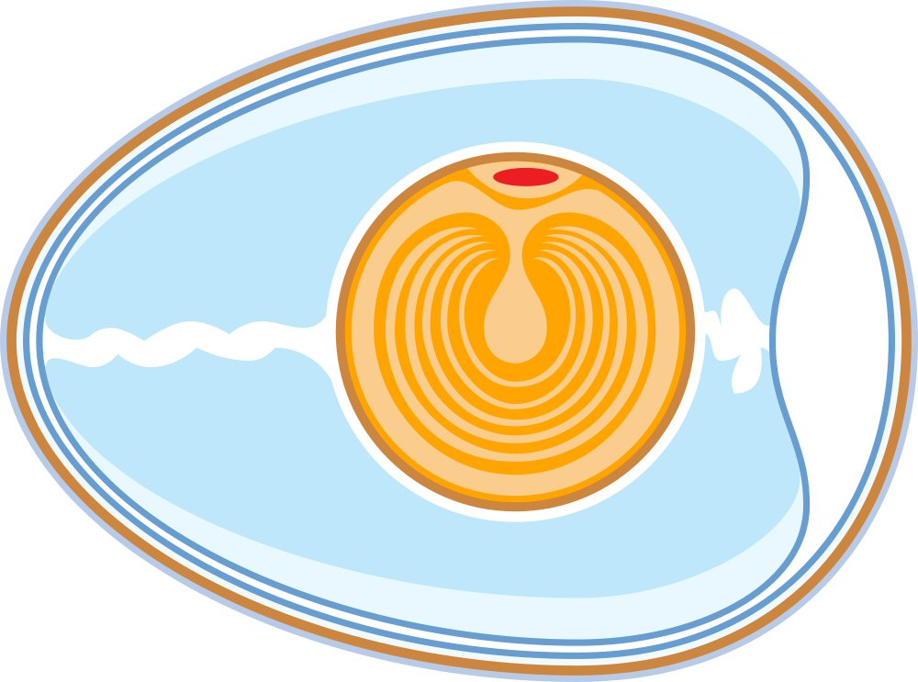
Samenstelling
Een ei is een door een vrouwelijk dier gemaakt product. Na bevruchting van een zaadcel kan dit uitgroeien tot een nakomeling. Het ei bestaat uit een dooier, de eicel, dat de zygote/ het embryo en veel vetachtige voedingsstoffen bevat. Hier zit een beschermd omhulsel omheen, het wit van het ei, dat veel water bevat en aan het eind van de ontwikkeling wordt opgegeten door de nakomeling.
Een ei bestaat voor 60% uit eiwit, 30% is dooier en 10% eischaal. De inhoud van het ei wordt struif genoemd. De dooier bestaat uit één cel. Het ei bevat een aantal mineralen, zoals fosfor, kalium, natrium, calcium en ijzer. Ook bevatten eieren de vitamines A, B1, B2, B6, biotine, B12, D en E.
De kleur van de dooier kan variëren tussen lichtgeel en donkeroranje. De kleur van de dooier wordt veroorzaakt door xatofyl, een kleurstof, en hangt af van de voeding van de kip. In maïs en gras zit bijvoorbeeld veel xatofyl. Als een kip voornamelijk graan eet, blijft de dooier licht.

Voedingsmiddel
Het ei dient, als sinds de prehistorie, als voedingsmiddel voor mens en dier. Bij het conserveren van een kippenei worden vaak zowel de dooier als het eiwit gekookt. Kippeneiwit bestaat uit 90% watermoleculen en voor 10% uit eiwitmoleculen (proteïnen). Bij verwarming rollen de in elkaar gedraaide eiwitten zich uit tot lange draden, deze vormen een netwerk dat stolt bij verhitting. Niet alleen de binnenkant van het ei kan gegeten worden, maar ook de buitenkant. De eierschaal is een bron van calcium. Deze vorm van calcium en mineralen is vrijwel hetzelfde als dat wat zich in ons lichaam bevindt. Uit onderzoeken is gebleken dat dit calcium zal helpen bij het reguleren van een hoge bloeddruk, het verlaagt cholesterol en ondersteunt gezonde botten. Medische deskundigen beweren dat slechts een halve eetlepel gemalen eierschalen ons ongeveer 90% van de aanbevolen dagelijkse inname mineralen geeft. Het biedt ook tussen de 1000 en 1500 mg calcium.

Eierschalen
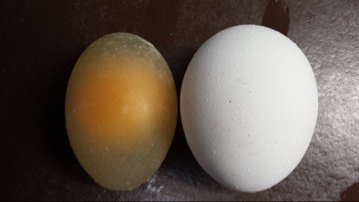
De schaal vormt de buitenkant van het ei. De schaal van het ei is ongeveer 0,3 mm dik. De schaal is poreus zodat lucht kan worden uitgewisseld. Aan de binnenzijde van de schaal zitten twee water-en luchtdichte vliezen, waarin zich het eiwit en de dooier bevinden. De schaal bestaat voornamelijk uit kalk. Het gemiddelde percentage aan kalk ligt dan ook tussen de 90 en 95%. Maar het werkelijke percentage hoeft niet altijd aan deze norm te voldoen. Deze samenstelling kan namelijk beïnvloed worden door de voeding van de kip. Wanneer de kip een hogere hoeveelheid aan calcium binnenkrijgt, kan hij deze gebruiken bij de productie van de eierschaal. Voeding met meer kalk zal dus zorgen voor een stevigere eierschaal. De eierschaal mag niet te stevig worden want, wanneer het niet wordt gegeten door een roofdier, kunnen de nakomelingen de schaal niet openbreken. Ook mag het percentage aan calcium niet te laag zijn. Hierbij wordt een windei gelegd. Windeieren zijn eieren zonder kalkschaal ofwel enkel een vruchtzak. Hieruit kan dan ook geen nakomeling geboren worden. Andere benamingen zijn ook wel scheet of hanenei.
Het percentage kalk in de schaal kan ook gezien worden als indicatie voor het welzijn van de kippen. Om te bewijzen dat een kip van de boerderijwinkel ‘t Boerder-ei-ke, gelegen in het centrum van Blixembosch, wel de juiste voeding krijgt zal het kalkpercentage in de eierschaal berekend worden.

Context
Nederlanders zijn ei-liefhebbers. We eten ons rond aan eieren, gemiddeld 192 eieren per jaar. 148 hiervan als heel ei, de rest zit verwerkt in bijvoorbeeld ijs, brood en koek. Sinds 2012 zijn legbatterijen in Nederland verboden. De meeste legbatterijen zijn vervangen door het zogenaamde verrijktekooisysteem. Verbeteringen zouden er voor moeten zorgen dat de kip haar natuurlijke gedrag kan blijven behouden. Critici stellen dat het nauwelijks een verbetering is ten opzichte van de legbatterijen. Binnen Europa zijn de verrijkte kooien toegelaten tot 2025.
Een ander alternatief is de koloniehuisvesting. Deze wijze van huisvesting is net groter dan de verrijkte kooi. Deze vorm zal waarschijnlijk tot 2072 toegestaan zijn als alternatief voor de verrijkte kooi in Nederland. In de Nederlandse supermarkten vindt men nog eieren uit legbatterijen terug in producten als sauzen en banket. Tot op deze dag maken boeren misbruik van kippen. De kippen ondergaan niet altijd fysieke maar zeker mentale mishandeling. Niet alleen bestaat deze intentionele mishandeling maar ook de niet intentionele mishandeling. Dit gebeurt bij zelfstandige bedrijven door bijvoorbeeld slechte voeding. In dit verslag wordt onderzocht of het kalkpercentage in de eieren van het particuliere bedrijf ‘t boerder-ei-ke wel juist is.

Onderzoeksvraag
Wat is het percentage aan CaCO₃ in een eierschaal?
Theorie
Zuur-basereacties en pH-waarde
Bij deze proef is voornamelijk gebruik gemaakt van zuur-base reacties. Ook wat andere theorieën zijn aan de pas gekomen. De pH is een maat voor de zuurgraad van een waterige oplossing. De pH-schaal loopt van 0-14. Hierbij is 0-6 zuur, 7 neutraal en 8-14 basisch. Hoe meer H₃O⁺-deeltjes, hoe lager de pH. Ook geldt dan hoe meer OH⁻-deeltjes, hoe hoger de pH. Wanneer een OH--deeltje en een H₃O⁺-deeltje reageren vormen ze samen 2H₂O. H₃O⁺ OH⁻ H₂O

Sterke zuren
Zoutzuur is een sterk zuur. Sterke zuren zijn in water 100% geïoniseerd. Dit betekent dat alle zuurdeeltjes een H⁺ hebben afgestaan aan water, de reactie is aflopend. Door het toevoegen van een andere stof wordt deze ook omgezet in ionen.

Indicatoren
De pH-waarde is te meten door middel van lakmoespapier en een pH-meter. Maar ook bestaan er indicatoren die aangeven tussen welke waarden de pH van de oplossing zich bevindt. Deze indicatoren zijn vermeld in Binas tabel 52A.

Titratie
Een titratie is een kwantitatieve analysemethode die gebruikt kan worden om de hoeveelheid van een stof nauwkeurig te bepalen. Een titratie wordt altijd uitgevoerd met een aflopende reactie waarvan het eindpunt zichtbaar is of gemaakt kan worden. Al aan een zure oplossing een kleine hoeveelheid basische oplossing wordt toegevoegd, zal de pH van de zure oplossing stijgen. Er komt een punt waarbij de aanwezige hoeveelheid geneutraliseerd wordt door de toegevoegde base, het equivalentiepunt. Dit punt kan zichtbaar gemaakt worden door het gebruik van een indicator.

Contactoppervlak
Het contactoppervlak is het oppervlak waar de reagerende stoffen mee in contact kunnen komen. Wanneer een vaste stof als groot geheel in zoutzuur wordt gelegd, zal de reactie langer duren dan wanneer de stof in kleinere stukken is gebroken, en nog sneller wanneer de stof tot poeder is gestampt. Dus hoe groter het contactoppervlak, hoe sneller de reactie

Verwarmen
Wanneer een oplossing wordt verwarmt zullen de moleculen in deze oplossing sneller gaan bewegen. Hierdoor kunnen moleculen die een reactie moeten ondergaan elkaar sneller vinden. Dus hoe hoger de temperatuur van de oplossing hoe sneller de reactie zal verlopen. Verwarmen kan ook gedaan worden om het gas dat bij een reactie ontstaat sneller te laten verdwijnen.

Materialen en methoden
Materialen
- Vijzel
- Balans
- Erlenmeyer van 100 ml met 0,1 M zoutzuur
- Mechanische roer
- Broomthymolblauw
- Erlenmeyer van 100 ml met 0,1 M natronloog
- Standaard
- Buret

Methode
Koop een ei. Kook dit ei tot hij hard gekookt is. Pel het ei, zonder velletje aan de eierschaal. Stamp de eierschaal tot poeder. Weeg van dit poeder 0,45 gram af. Voeg aan het poeder de 100 ml 0,1 M zoutzuur toe. Kook de oplossing voor minimaal 5 minuten. Laat de oplossing afkoelen. Voeg 4 druppels broomthymolblauw toe. Vul de buret met natronloog. Zet de buret in de standaard. Bekijk hoeveel milliliter er in de buret zit. Voeg voorzichtig steeds een aantal druppels toe tot de oplossing groen kleurt. Lees opnieuw de stand af op de buret. Neem het verschil tussen deze waarden, deze waarde is x. Bereken met behulp van de reactievergelijkingen en molverhoudingen het aantal mol calciumcarbonaat. Zet deze waarde om in gram. Zet deze waarde weer om in percentages.
Resultaten
Waarnemingen
Bij het toevoegen van de eierschaalpoeder aan zoutzuur gebeurde vrij weinig. Dit kwam doordat het zoutzuur was verdund en dus niet snel een reactie aanging met de eierschaal. Bij het verwarmen van deze oplossing verdween de poeder langzaamaan. Ook kwam er damp vrij. Deze damp bestond uit CO₂ en voor een deel uit H₂O. Bij toevoeging van vier druppels broomthymolblauw kleurde de oplossing geel. De beginwaarde die in waarnam bij het aflezen van de buret was 0,15 mL. De eindstand kwam uit op 13,55 mL. Toevoeging van natronloog zorgde ervoor dat de gele kleur verdween en veranderde in groen. Bij toevoegen van een teveel aan natronloog kleurde de oplossing blauw.

Tabel
Titratie
 | H₃O⁺ (mol) | OH⁻ (mol)
begin | 1,00 × 10⁻² | 0
Δ | 0,866 × 10⁻² | 13,4 × 10⁻⁴
eind | 13,4 × 10⁻⁴ | 13,4 × 10⁻⁴

Grafieken
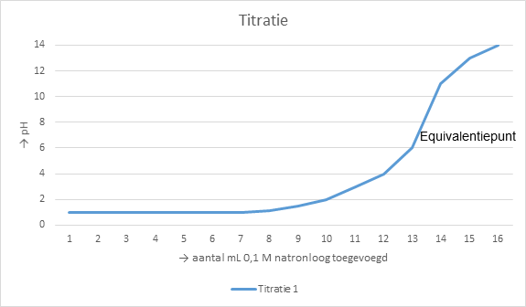
Verwerking van de resultaten
Reactievergelijkingen
OH⁻ + H₃O⁺ → 2H₂O

Reactie van eierschaal met zuur:
CaCO₃ (s) + 2H₃O⁺ (aq) Ca²⁺ (aq) + CO₂ (g)↑ + 3H₂O (l) + overmaat zoutzuur

Reactie met toevoeging van natronloog:
Ca²⁺ (aq) + H₃O⁺ (l) + OH⁻ (l) Ca²⁺ (aq) + 2H₂O (l)

Berekeningen
De hoeveelheid toegevoegde NaOH staat gelijk aan de overmaat H₃O⁺. Na de titratie is dus 13,4 mL NaOH toegevoegd. Vanuit hier kan het massapercentage berekend worden. 13,4 × 10⁻⁴ mol NaOH betekent 13,4 × 10⁻⁴ mol/L H₃O⁺. De beginwaarde was 1,0 × 10⁻², de eindwaarde was 13,4 × 10⁻⁴. Er is dus 8,66 × 10⁻³ verbruikt. In de volgende reactievergelijking is de molverhouding tussen CaCO₃ en H3O+, 1 : 2. CaCO₃ staat dus gelijk aan 0,433 × 10⁻². Nu de hoeveelheid CaCO₃ bekend is kan, door middel van de formule m = n x M, het aantal gram CaCO₃ berekend worden. Dit komt neer op 4,33 × 10⁻³ x 100,09 = 0,4333897. Als laatste stap wordt een kruistabel gemaakt met linksboven 100, linksonder 0,45 en rechtsonder de uitkomst van 0,4333897. De berekening is dus 100 x 0,4333897 : 0,45 = 96,30882222 → 96,3%.
Conclusie

Wat is het massapercentage CaCO₃ in een eierschaal? → 96,3%

Discussie
Interpretatie
De uitkomst van de proef week een 1,3% af van het gemiddelde. Dit kan door verschillende redenen komen. Bijvoorbeeld een andere kalkhoeveelheid in het voer, deze kan bij een particulier bedrijf natuurlijk afwijken dan de bedrijven in de supermarkt, of door onnauwkeurigheid bij het uitvoeren/ aflezen van de proeven.
In de tabel is de berekening van de overmaat aan H₃O⁺ te zien. Deze berekening is weergeven in een begin-Δ-eindtabel. De concentraties vóór het beginnen van de titratie zijn weergeven. Ook de concentraties na de titratie zijn weergeven. Doordat de pH, na de titratie, 7 is zijn er evenveel H₃O⁺-moleculen als OH⁻-moleculen. In de grafiek is een titratiecurve weergeven. Doordat deze op de computer is gemaakt is hij té precies. Maar wel is het equivalentiepunt te zien. Of het antwoord precies klopt is niet te bepalen, ieder ei is anders. Wel is te zien dat de conclusie niet significant afwijkt van de ‘normale’ waardes.

Nauwkeurigheid
Er zijn tijdens deze proef verschillende waarden afgelezen en berekeningen gedaan. Ten eerste kan de hoeveelheid zoutzuur afwijken. Deze waarde is misschien niet 100 mL maar ligt tussen de waarden 96 en 104 mL. Daarnaast kan ook de hoeveelheid eierschaal afwijken. In plaats van 0,45 g bedraagt deze tussen de 0,40 en 0,49 gram. Zelfs de waarden die zijn afgelezen bij de titratie kunnen anders zijn. De beginstand is niet 0,15 maar 0,1-0,2. En de eindstand zal niet precies 13,55 zijn maar 13,5-13,6. Het gemiddelde verschil is dan 13,4 mL. Maar er is ook 25% kans dat deze 13,5 of 13,3 is. Bovendien kunnen fouten gemaakt zijn bij berekeningen en afrondingen. Maar deze kans is een stuk kleiner omdat de berekening wel meerdere keren is gedaan, met steeds hetzelfde antwoord als resultaat.

Foutenbespreking
Systematische fouten zijn vrijwel niet te vermijden. Zeker wanneer je niet precies weet hoe de apparatuur werkt. Het doel van het doen van een proef is altijd om zo nauwkeurig mogelijk te zijn. Bij deze proef is dat ook het geval. Een systematische fout die eventueel begaan is is de balans die misschien niet goed geijkt is.
Toevallige fouten zijn er vast wel gemaakt. Het is nooit mogelijk om alle waarden precies goed af te lezen of de kleur van de titratie zo goed in te schatten dat je precies op pH 7 stopt. Daar komt nog eens bij dat de proef niet meerdere keren te doen is doordat alle eierschalen een ander percentage kunnen bevatten.

Vervolgonderzoek
Een verder onderzoek wat met deze resultaten gedaan kan worden is bijvoorbeeld het onderzoeken naar het voer dat deze kippen krijgen. Wat voor soorten voer zijn er allemaal en vanuit daar afleiden welke het meest voor de hand liggend is dat de kip deze krijgt. Hierbij kan worden bepaald of dit slecht of goed is en eventueel verbeterd moet worden. Het onderzoek heeft minder met scheikunde te maken en gaat dan richting biologie.
Bronvermelding

http://www.debruijnagri.nl/site/images/my_html/pdf/Product%20Eierschalen%20DBA.pdf
http://healthbytes.me/eierschalen-zijn-gezond-gooi-ze-niet-meer-weg/
http://jn.nutrition.org/content/128/10/1716.full
http://www.kjm.keio.ac.jp/past/53/3/131.pdf
http://www.encyclo.nl/begrip/Oviparie
https://www.rtlnieuws.nl/editienl/nederland-ei-land
http://www.terheerdt.com/nieuws/vraag-uit-de-sector-2/
http://wetenschap.infonu.nl/scheikunde/28672-snelheid-van-chemische-reacties.html

Samenvatting

Eieren zijn zeer populair voor consumptie. Uit onderzoeken blijkt dat niet alleen de binnenkant maar ook de buitenkant van het ei voedzaam is. Het gemiddelde percentage kalk in eieren ligt tussen de 90 en 95%. Maar hoe goed weten we nu dat de dieren de juiste hoeveelheid kalk binnenkrijgen om de te gebruiken bij het maken van de schalen? Het antwoord is simpel: weten we niet. Daarom wordt in dit verslag onderzoek gedaan naar het massapercentage CaCO₃ in eierschalen. Eerst wordt een zuur-basereactie gedaan met zoutzuur en eierschalen. Hierbij wordt een overmaat aan zuur toegevoegd. Door middel van een titratie met natronloog kan deze hoeveelheid bepaald worden omdat de concentratie OH⁻ gelijk staat aan dat van H₃O⁺. Dan wordt het verbruikte aantal H₃O⁺ bepaald door het maken van een bΔe-tabel. Deze waarde wordt gedeeld door 2 door de molverhouding tussen CaCO₃ en H₃O⁺. Door gebruik van de formule m = n x M wordt het aantal mol CaCO₃ omgezet in gram. Van deze uitkomst wordt het percentage berekend en komt je tot het resultaat 96,3%.

Evaluatie

Het onderzoek verliep niet op altijd even soepel. Vantevoren had ik een planning gemaakt waar ik me aan zou houden om zo meer dan genoeg tijd te hebben. Helaas was deze planning een beetje in de soep gelopen. Ten eerste duurde het plan van aanpak langer dan gedacht. Ook had ik het proefplan niet meegerekend.
Toen ik eindelijk aan mijn proef kon beginnen heb ik dit drie uur achter elkaar ingepland. Op deze manier hoefde ik niet steeds mijn proef te onderbreken en alles weer opnieuw op- en afbouwen. Achteraf gezien was dit misschien niet de beste keuze. Het duurde langer dan gedacht om de eierschalen in het zoutzuur op te lossen. Wanneer ik dit in aparte lessen had gedaan, had het bijna een dag kunnen staan. Nu heb ik het meer dan een uur lang moeten verwarmen. Daarna heb ik snel nog een titratie erachter geplakt.
Ik heb geleerd dat een praktische opdracht helemaal niet zo onmogelijk is als het van tevoren leek. Het is eigenlijk best wel leuk om zo zelf bezig te zijn en je eigen ding te doen. Het is ook leuk om te kijken wat anderen doen. Ook heb ik veel geleerd van de berekeningen die ik heb gedaan. De berekeningen die ik heb gedaan waren niet altijd gemakkelijk, vond ik. Maar door er langer naar te kijken en op internet te zoeken, zal ik de aanpak voor de opdrachten onthouden. Deze kennis heb ik later nog nodig bij onder andere het eindexamen.
Een tip voor de volgende keer is iets doen wat dichter bij jezelf staat. Het is niet alsof ik dit een zeer interessant onderwerp vond en er later nog iets aan heb. Ik heb gewoon de meest interessante gekozen die ik kon vinden. Misschien is het ook handig voor de volgende keer om het gehele onderwerp goed uit te pluizen en weten hoe je alles gaat aanpakken en berekenen voordat je definitief voor een onderwerp kiest. Nu heb ik niet zo’n hele moeilijke proef gehad, maar berekenen is niet mijn sterkste kant. Hier heb ik dan misschien geen goede keuze in gemaakt.

